**МБОУ «СОШ №12»**

**Конспект урока по английскому языку во 2 классе на тему «What’s the time?»**

**Русакова Ирина Александровна,**

**учитель английского языка**

**Тема урока:** Обозначение и выражение времени. Знакомство с аналогом русского вопроса: «Который час?». УМК О. В. Афанасьевой, И. В. Михеевой. «Rainbow English» (2)

**Цель урока**: создать содержательные и организационные условия для самостоятельного применения обучающимися комплекса знаний и способов деятельности.

Формировать:

Личностные УУД: формировать учебную мотивацию, развивать навыки сотрудничества в разных ситуациях.

Регулятивные УУД: планировать свои действия в соответствии с поставленной целью.

Коммуникативные УУД: строить речевые высказывания по заданной ситуации, слушать учителя и друг друга для восприятия и воспроизведения информации.

Познавательные УУД: успешно осуществлять актуализацию лексических единиц, основываясь на учебной ситуации и личном опыте, развивать кругозор учащихся.

**Планируемый результаты:**

Предметные: понимать значение слов: o’clock, What is the time? и употреблять их в речи.

Метапредметные: целеполагание, умение работать в парах, умение высказывать свои мысли, умение структурировать и обобщать знания.

Личностные: самооценка, самостоятельность.

**Оборудование урока:**

1) Афанасьева О.В., Михеева И.В. Английский язык: «Радуга / Rainbow English»: учеб. для 2 кл. общеобразоват. учреждений / О.В. Афанасьева, И.В. Михеева. - Москва: Дрофа, 2016;

2) презентация Microsoft Point;

3) ноутбук, доска, проектор;

4) раздаточный материал.

**Структура урока:**

1. Организационный момент.

2. Фонетическая зарядка.

3. Повторение материала, пройденного на прошлых уроках.

4. Подготовительная работа.

5. Объяснение нового материала.

6. Закрепление нового материала.

7. Физминутка.

8. Обучение письменной речи (составление предложений с новой лексикой).

9. Обучение диалогической речи (составление собственных диалогов).

10. Подведение итога урока.

11. Рефлексия.

12. Объяснение и запись домашнего задания.

**Ход урока:**

1. Организационный момент. (Слайд 1-2)

Задачи:

1) проверить готовность классного помещения к уроку;

2) проверить наличие необходимого оборудования урока;

3) провести организационную беседу с классом, ввести учащихся в атмосферу иноязычного общения;

4) сообщить учащимся общие задачи и порядок работы на уроке.

Режимы работы:

учитель – класс, учитель – ученик 1, ученик 2 и т.п.

Деятельность учителя: Приветствие. Hello, children! Sit down, please! I’m glad to see you! How are you? Let’s begin our lesson!

Деятельность учащихся: ученики приветствуют учителя в ответ, отвечают на вопросы учителя, занимают свои места;

2. Фонетическая зарядка.

Задачи:

а) основные: развитие фонетических навыков учащихся; формирование у учащихся интереса к изучению культуры стран изучаемого языка;

б) сопутствующая: создание настроя учащихся на восприятие информации на заданную тему и на активное участие в работе.

Режимы работы: учитель – класс

Давайте настроимся говорить по-английски, вспомним нашего друга Винни-пуха и сделаем фонетическую зарядку. (слайд № 3-11).

В одном большом волшебном лесу жил – был Винни.

Дождик иногда поливал деревья в лесу: d – d – d.

О приближающем дожде предупреждала сова: u – u – u.

А гуси возмущались: g – g – g.

Каждый день Винни - Пух совершал много дел. По утрам он протирал зеркало и дышал на него: h – h – h.

Потом он смотрел в зеркало и удивлялся, какой же он красивый: ou – ou – ou.

От этого него у повышалось настроение, и он пел сначала: l – l – l.

А потом: e – e – e

Ему так нравилось петь, что он совсем забывал о времени. Винни очень огорчался, когда видел, что опаздывает к завтраку: аi – аi – аi.

На завтрак Винни обожал отведать медку. m – m – m. После завтрака Винни играл с друзьями в мяч: b – b – b.

3. Повторение материала, пройденного на прошлых уроках. (слайд 12.)

Задача: повторить изученную ранее лексику, числа от 1 до 12.

Для повторения числительных, которые были раннее вами изучены выполним в учебнике упражнение 2 стр. 89. (Слайд 12). Это упражнение на аудирование. Читаем задание в учебнике, выполняем. Текст аудио прослушивается 2 раза.

А теперь прочитаем предложения, в которых числительные написаны цифрами. Вспомним их названия. (Слайд 13-15).

Повторим хором все числа от 1 до 12 (Слайд 16).

4. Подготовительная работа.

Ребята, давайте вспомним, зачем нам нужны числа и где мы уже умеем их использовать? (Ответы детей: называть возраст, считать предметы). Как вы думаете, для чего еще нам нужны числа? Рисунок на слайде поможет вам ответить на этот вопрос. Ответы детей – часы, узнаем о времени. (Слайд 17)

Правильно, ребята, тема нашего урока «Который час?»».

Какую цель поставим перед собой на сегодняшнем уроке? (Ответы детей: научиться задавать вопрос «Который час?» научиться отвечать на этот вопрос, научиться называть время по-английски.)

Как вы думаете, для чего нам нужны часы и почему так важно знать, сколько сейчас времени? (Ответы: не опаздывать, делать всё вовремя).

**6. Объяснение нового материала (5 мин).**

Задачи:

1) разобрать с детьми внешний вид часов, познакомить с английскими названиями известных им частей часов;

2) научить детей говорить время по часам.

Режимы работы:

учитель – класс, учитель – ученик 1, ученик 2 и т.п.

Деятельность учителя

Деятельность учащихся

Из чего состоят часы? (Циферблат, стрелки). Давайте еще вспомним, что длинная стрелочка указывает на минуты, а короткая стрелка показывает часы.

Ребята, давайте запишем в тетради вопрос «который час» и ответ на него.

Посмотрите упр. 3 в учебнике на стр. 90. Послушайте, как звучит этот вопрос. И как звучит ответ на него. Повторите за диктором. Аудио (246). (Слайд 18-19)

7. Закрепление нового материала.

Задачи:

1) научить детей называть правильное время;

2) активизировать изученную структуру в речи.

Режимы работы:

учитель – класс, ученик 1, ученик 2 и т.п.

Каждому из вас я раздала картинки с часами. (Приложение 1) Каждому из вас мы хором зададим вопрос, а вам нужно назвать правильно время, изображенное у вас на рисунке.

А теперь давайте отдохнем!

8. Физминутка.

Задачи: снять умственное напряжение детей; подготовиться к выполнению заданий, направленных на закрепление нового лексического и грамматического материала; повторить ранее изученные предлоги on, in, under, by.

Режимы работы:

учитель – класс

Игра «Catch the fly» (поймай муху). Я говорю, где находится муха, а вам нужно ее «поймать». Примеры: catch the fly on the book, catch the fly on the floor, catch the fly in the sky, catch the fly under the desk и т.д.

9. Обучение письменной речи (составление предложений с новой лексикой с опорой на образец).

Задачи:

1) автоматизировать новое грамматическое явление в речи;

2) развивать письменные навыки;

3) активизировать лексические навыки.

Режимы работы:

ученик 1, ученик 2 и т.п.

Сейчас мы с вами постараемся составить предложения с новыми словами. Посмотрите упр. 4 стр. 91, вам нужно написать в тетрадь время по-английски. (Слайд 20)

Дети выполняют упражнение письменно: составляют предложения, используя картинку из учебника.

Режимы работы:

ученик 1, ученик 2 и т.п.

10. Обучение диалогической речи (составление собственных диалогов).

Задачи:

1) развивать навык говорения;

2) развивать память;

Режимы работы:

ученик 1- ученик 2

Сейчас мы с вами узнаем друг у друга, который час. Посмотрите упр. 5 стр. 91, вам нужно разделиться на пары и задать друг другу вопрос «который час?» и ответить на него. Дети составляют самостоятельно диалоги. Затем озвучивают их.

11. Подведение итога урока.

Задачи:

1) подвести итог изученному явлению.

- Наш урок подошел к концу. Чем мы занимались сегодня на уроке? Что нового узнали?

- теперь мы знаем, как по-английски задать вопрос «Который час?» и как на него ответить.

- Как сказать по-английски, что сейчас 5 часов? 8 часов? Дети отвечают на вопросы учителя.  
12. Рефлексия.

Задачи:

подвести итог урока, проверить достижение поставленных задач;

Режимы работы:

учитель – класс, учитель – ученик 1, ученик 2 и т.п.

Ребята, у вас на столе лежат картинки-смайлики. Пожалуйста, поднимите веселый смайлик (приложение 2), если на уроке вам все было понятно и грустный смайлик, если что-то было не понятно.

13. Объяснение и запись домашнего задания. (Слайд 21)

Задачи:

1) объявить и разъяснить домашнее задание, предотвратить возможные затруднения при его выполнении;

2) завершить урок, объявить оценки.

Режимы работы:

учитель – класс, учитель – ученик 1, ученик 2 и т.п.

Попрощаться. (Слайд 22)

Приложение 1

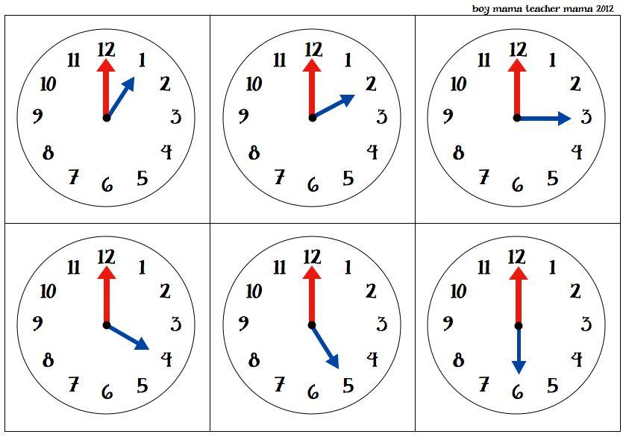

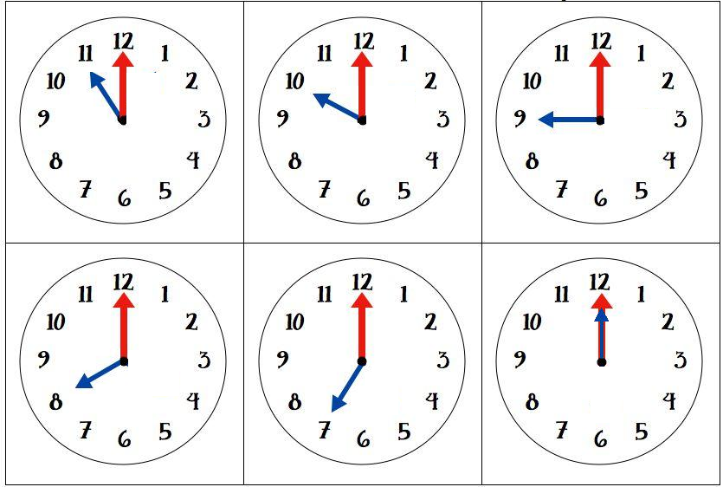

Приложение 2



